DATACOB EXPRESS – MANUAL RÁPIDO

AO ACESSA O SISTEMA BAIXAR O LAYOUT PADRÃO:

Preencher o layout CTR000

- Recepção : método de preenchimento layout padrão.

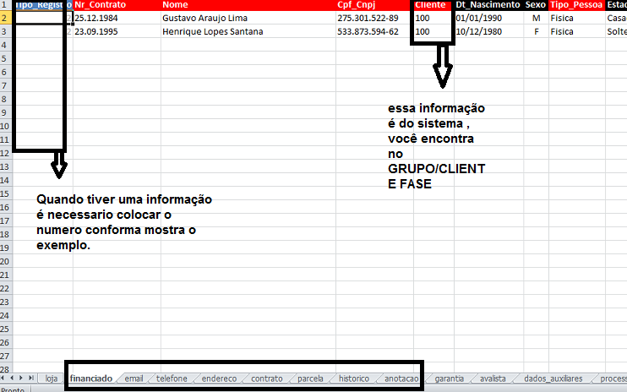

* Cadastro manual de contratos.

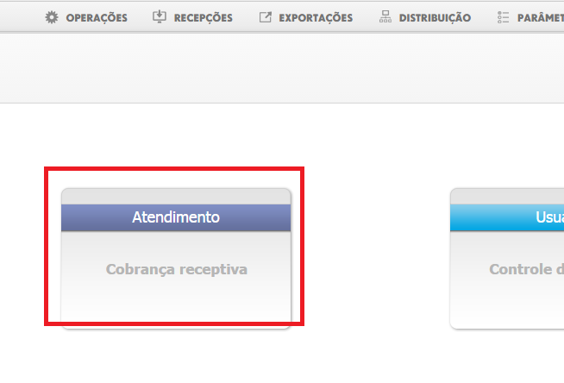

* Caso possua o enriquecimento é possível colocar o CPF, conseguimos trazer através da no base DATABUSCA. / CASO CONTRARIO CLICAR EM NOVO FINANCIADO E INSERIR AS INFORMAÇÕES.

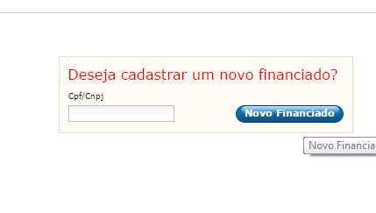

* Controle de usuários - cadastro e permissão

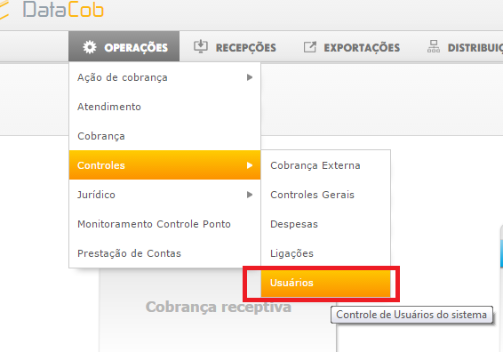

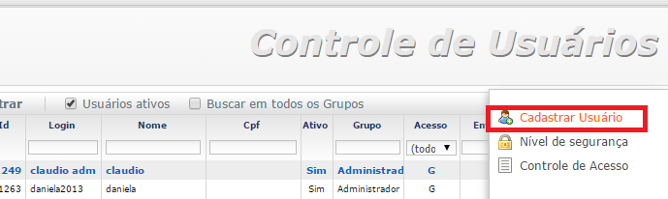

Informações para cadastro do usuário :

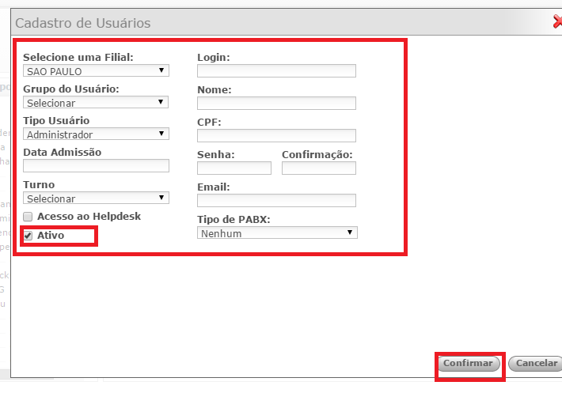

Permissões de acesso :

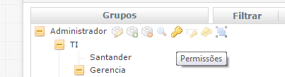

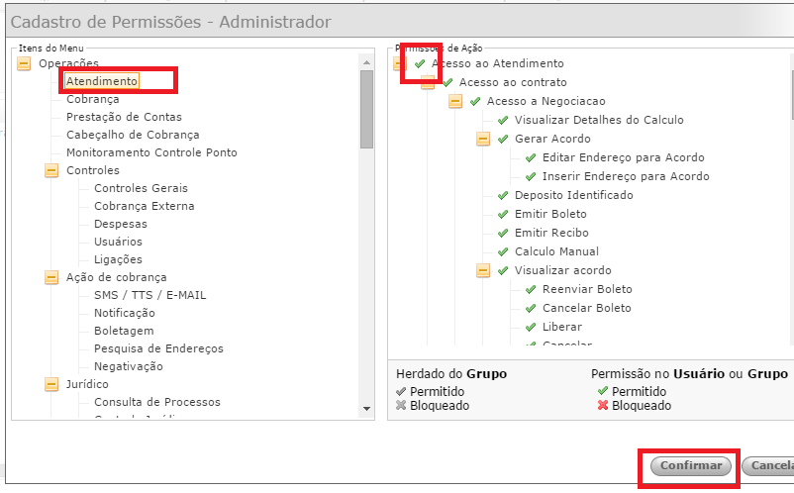

* Cadastro > GRUPO/ CLIENTE /FASE

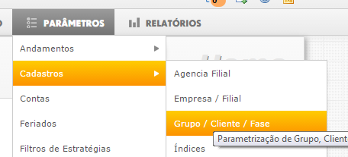

* Parâmetros  : Acordo/ PC  ( Modo de Cadastro – juros/  multa/ honorários).

Primeiro passo cadastrar o parâmetro :

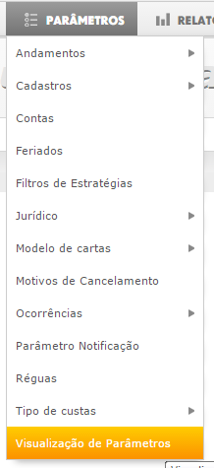

Selecionar o parâmetro e clicar em parâmetro de calculo :

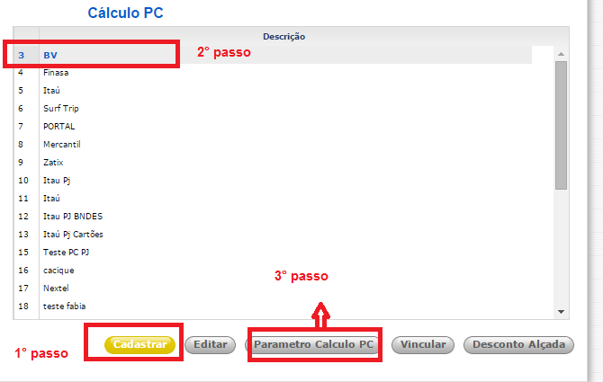

Selecionar o tipo e cadastrar :

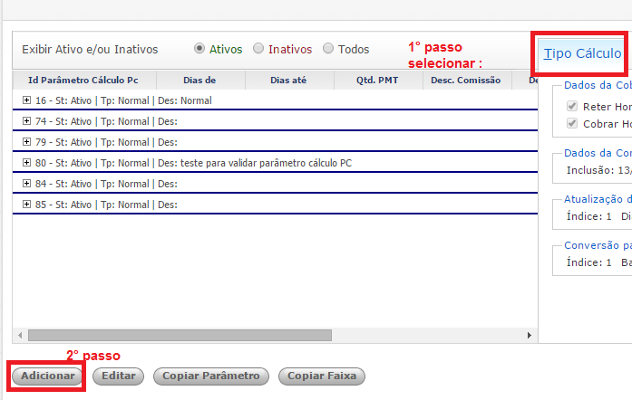

Informações a serem inseridas no tipo :

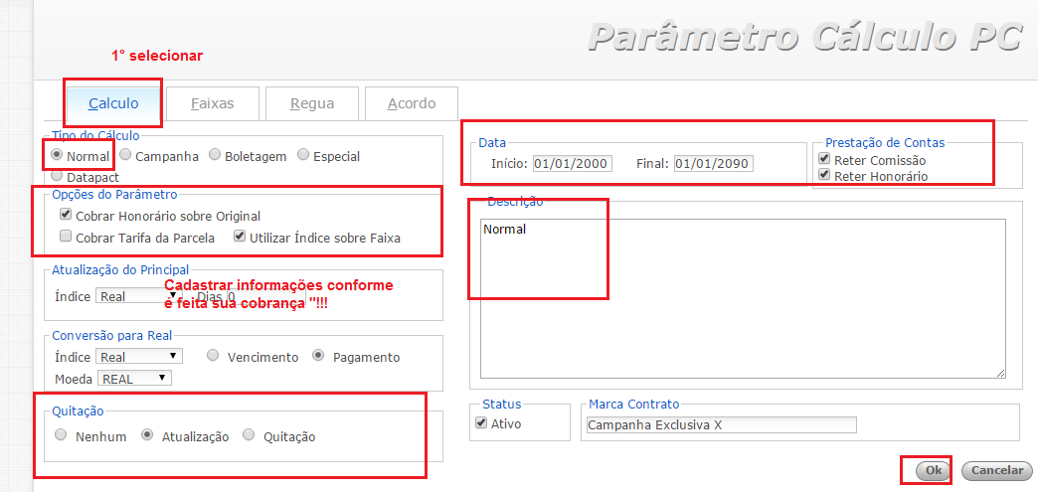

Selecionar a faixa e clicar em adicionar :

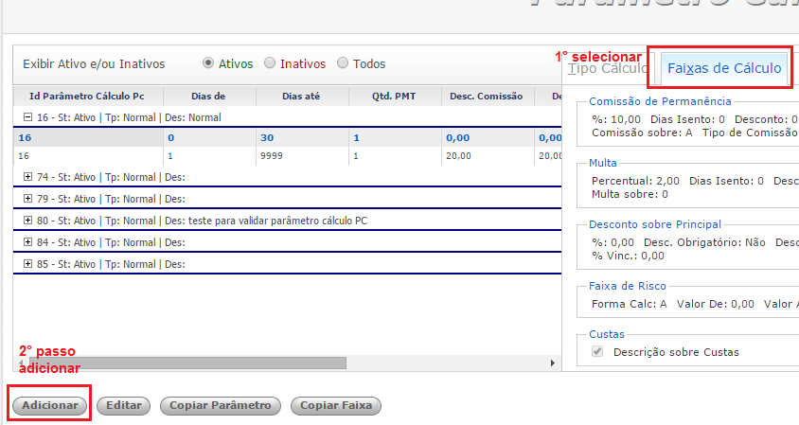

Cadastrar a faixa de atraso ex : 0 – 30

Infromar os juros e multa conforme imagem :

Pode ser cadastrada mais que uma faixa!

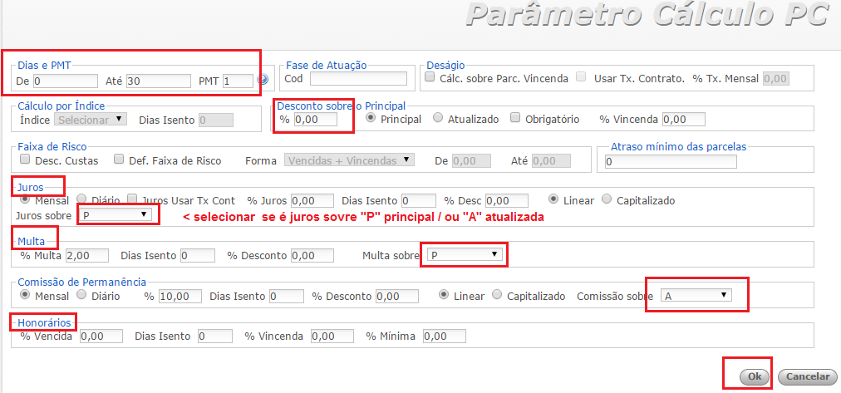

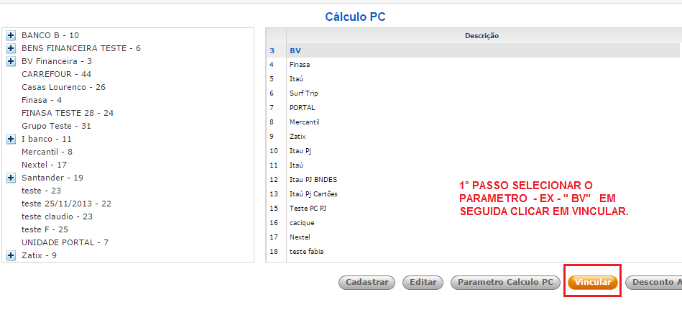

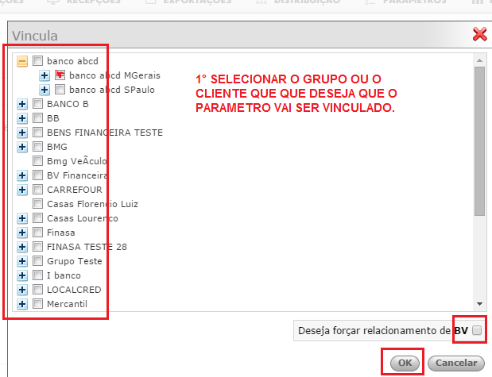

PARAMETRO DE ACORDO :

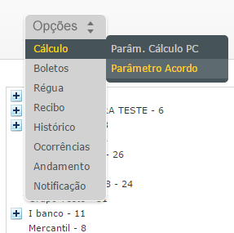

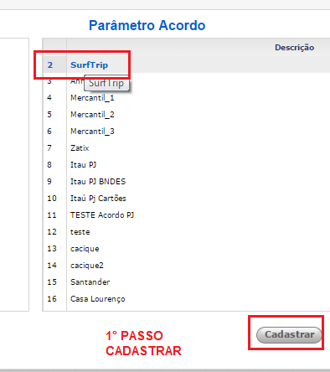

Castrar o tipo de calculo do parâmetro de acordo :

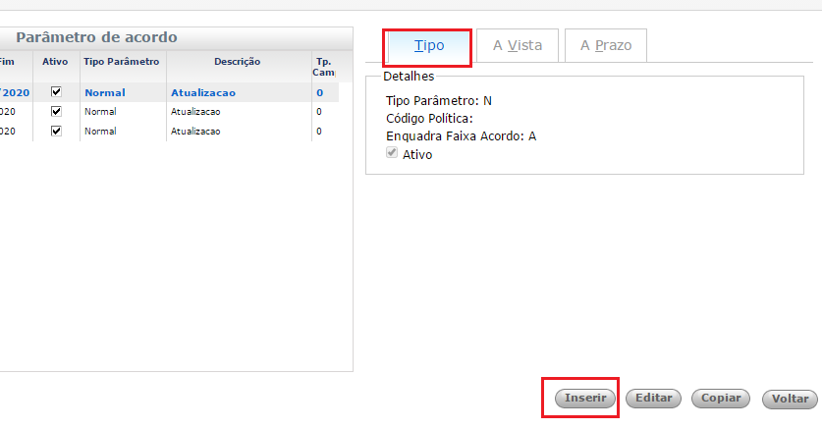

Colocar informações de acordo com a sua cobrança :

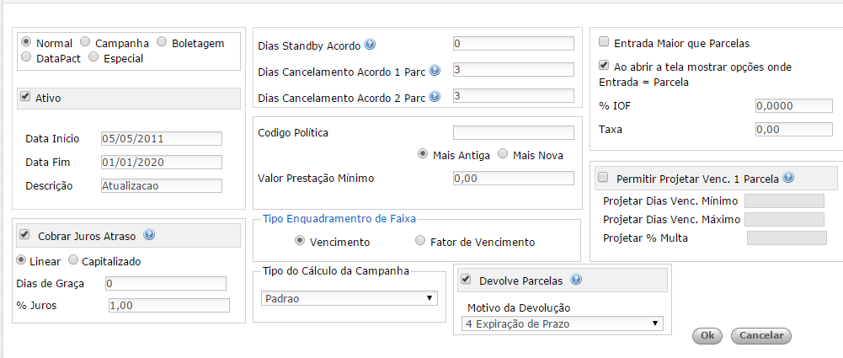

* Cadastrar as faixas do acordo a Vista :

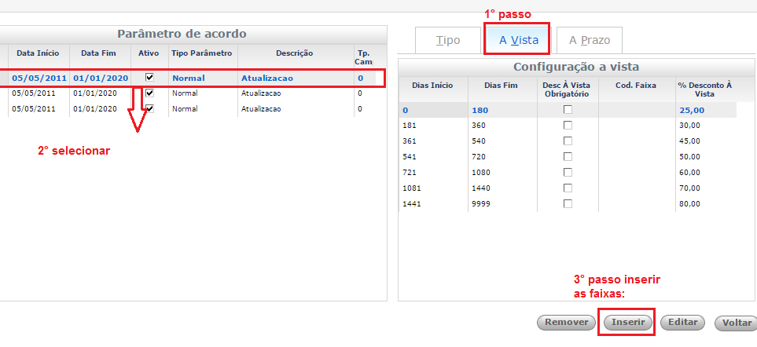

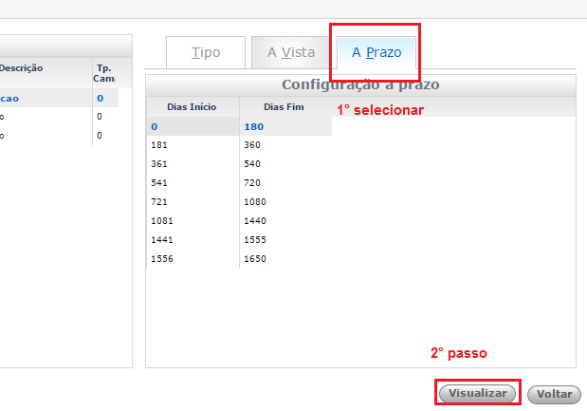

* Cadastro do parâmetro de calculo a prazo :

Faixas e quantidades de parcelas.

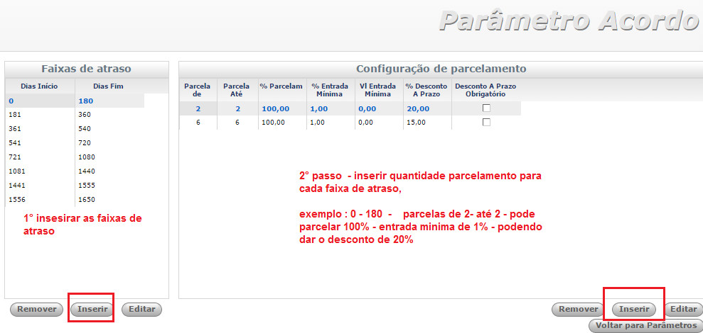

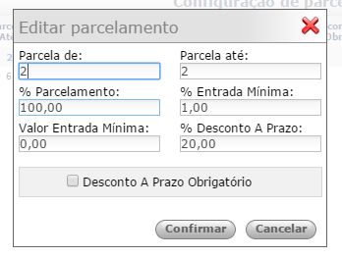

* Cadastro e vínculos de boletos : > envio / conta /modelo

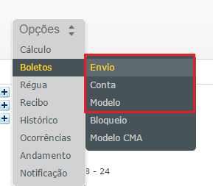

* Cadastrar e vincular com o cliente que o boleto

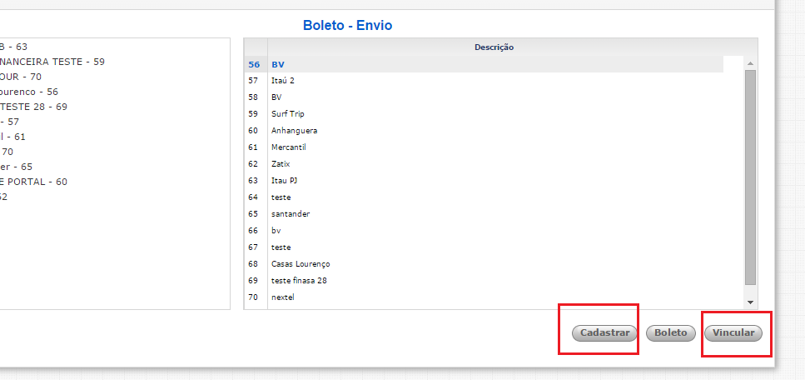

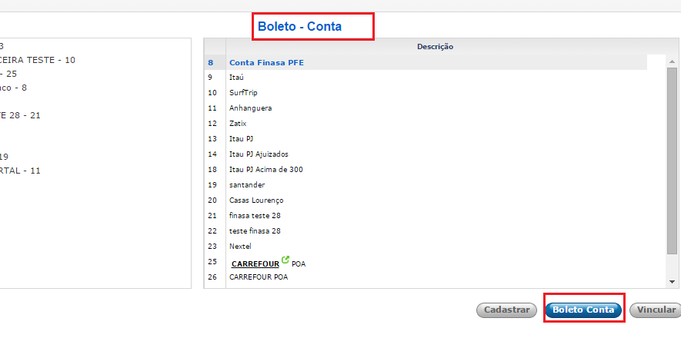

Selecionar a conta - caso for só 1 - selecionar todas iguais.

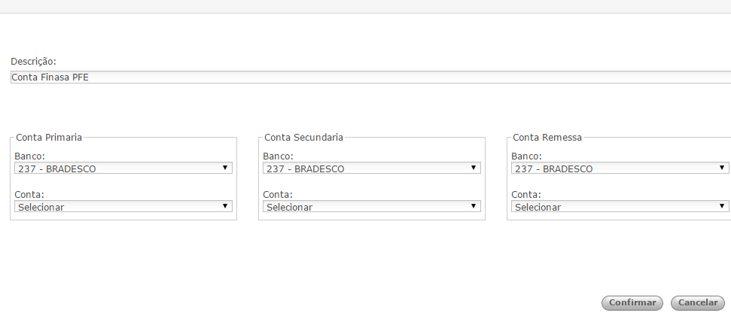

Cadastrar o modelo – e vincular com o cliente:

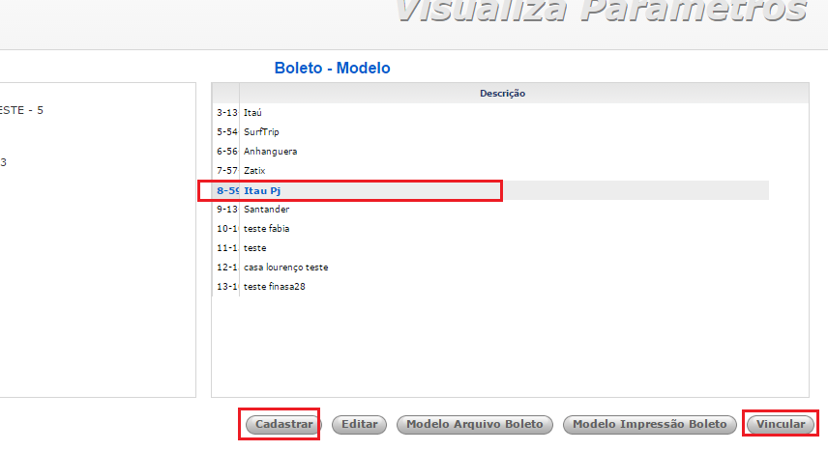

* Cadastro de E-mail. ( dados do email : SMTP / Senha)

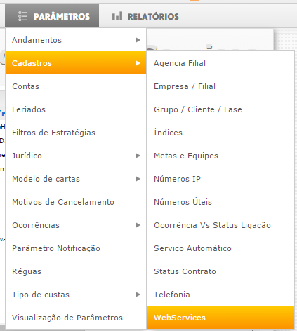

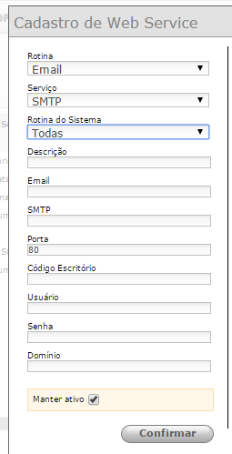

* Cadastro de Conta. ( Informações da conta ).

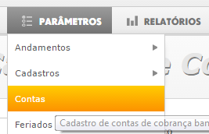

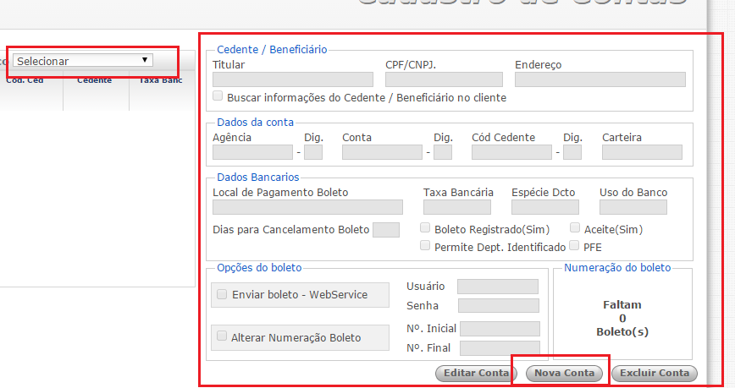

* Modelos Carta. ( Caso envie carta ou termos   -  verificar)

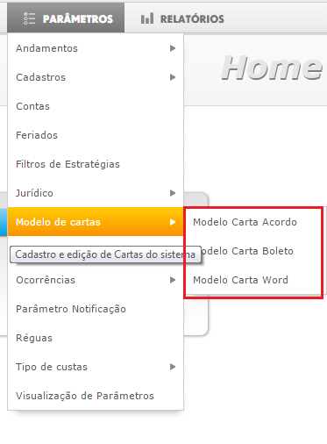

Modelos – todas as cartas são cadastradas da forma que mostra abaixo :

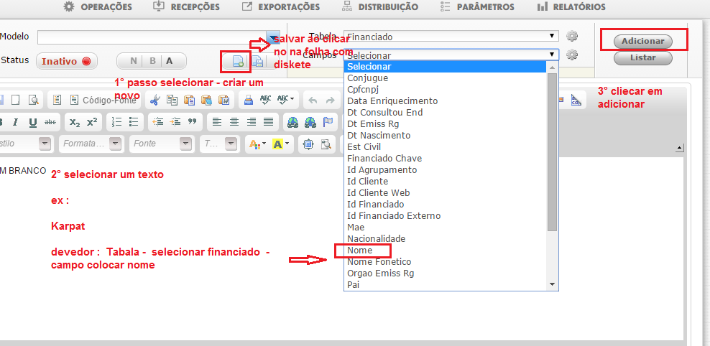

Colocar a url onde se encontra o logotipo da empresa.

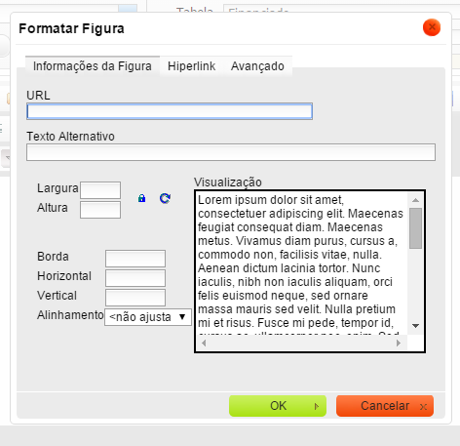

* Cadastro Ocorrências: Cliente /Sistema. ( informar as ocorrências ).

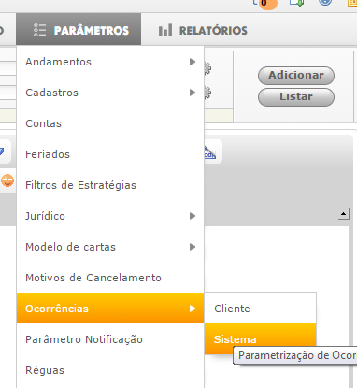

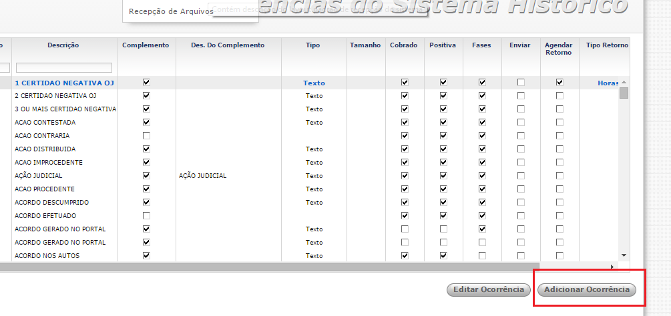

* Relatórios :  Método de criação de uma extração – verificar informações que necessita para o relatório) separar exemplos.

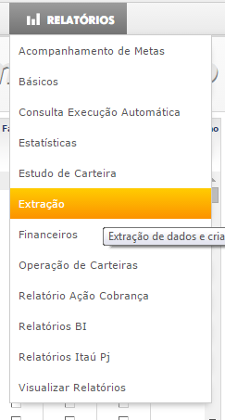

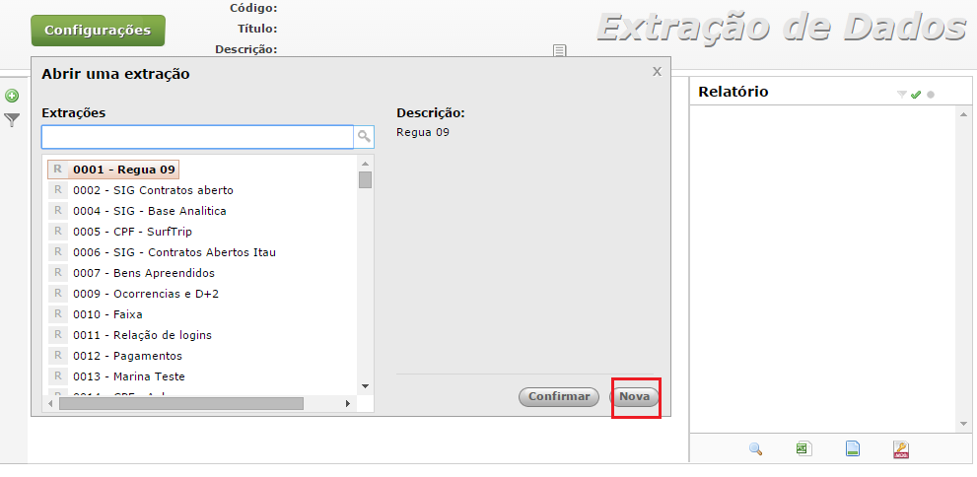

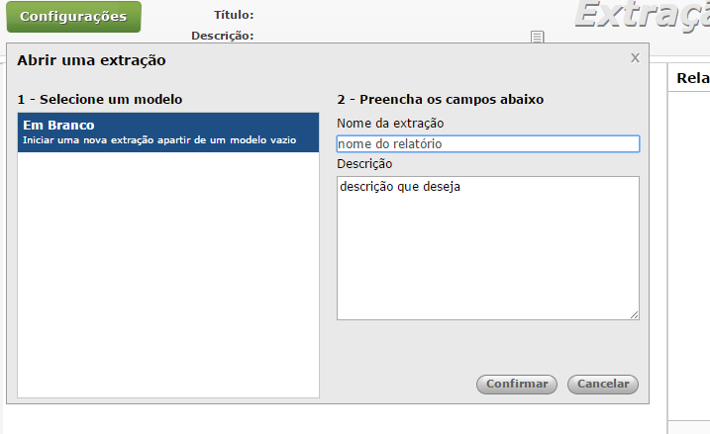

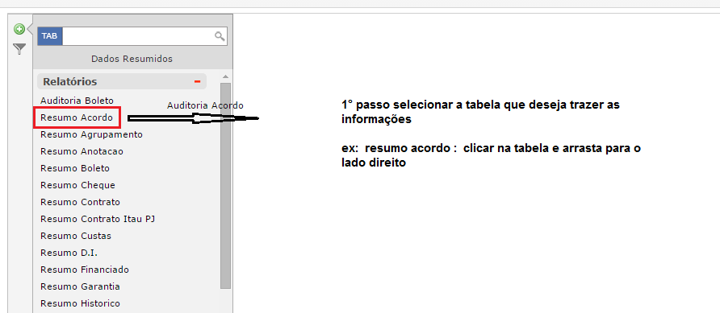

Seleção de informações par ao relatório :

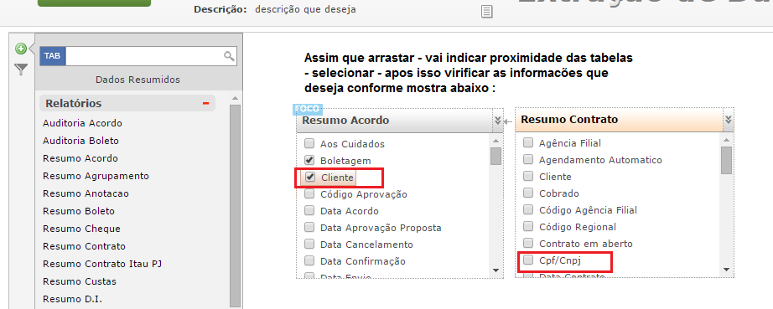

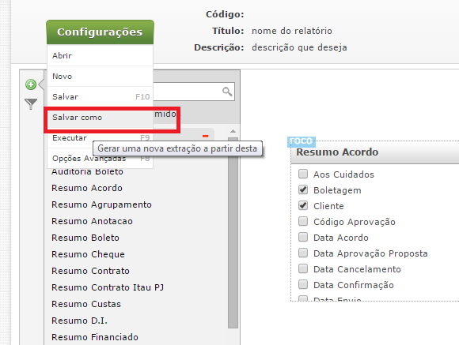

Nessa parte ao clicar no funil cai nesta tela, onde todas as informações selecionas vai estar ao lado direito ,

Caso deseja deixar a informação cpf/cnpj em cima do cliente é só clicar e arrastar.

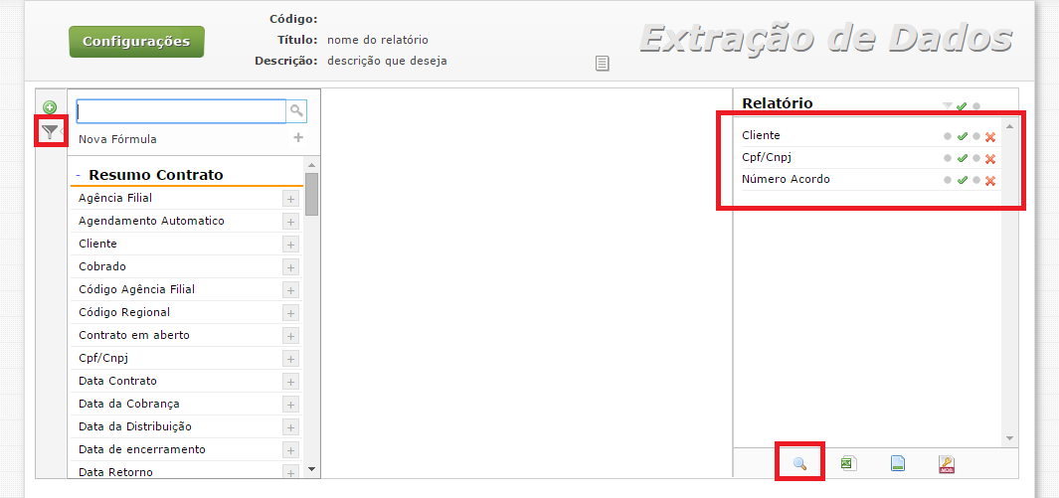

Obs: também é possível adiciona um filtro , clicar com botão direito em cima do cliente :

E adicionar um filtro - entre / igual / maior

Pode colocar filtro entre duas datas.

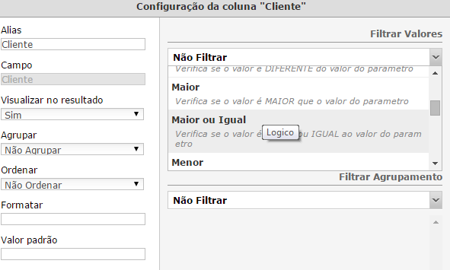

Toda vez que fizer uma alteração , salvar o relatório apertando F10.

* Distribuição : Geral/Parcial.

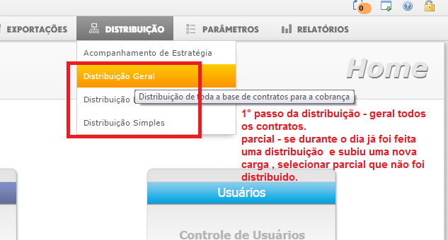

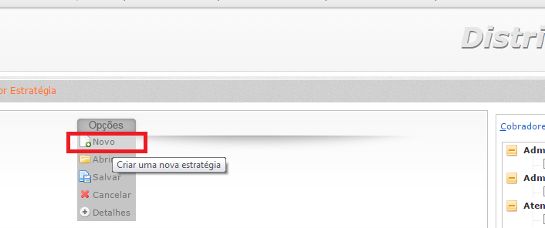

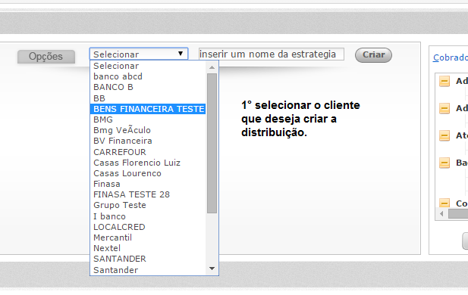

Selecionar o filtro – para começar a estratégia de cobrança:

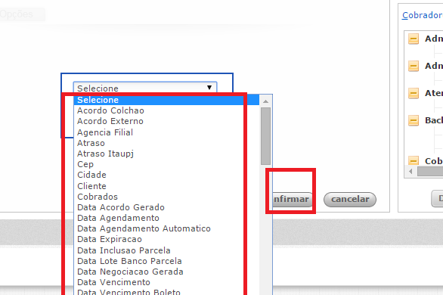

Ao selecionar o primeiro filtro a estratégia fica igual mostra a figura abaixo :

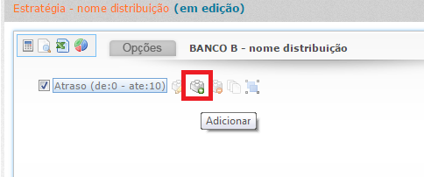

Após isso ir inserindo mais filtros a sua estratégia de cobrança.

Depois de todos os filtros feitos :

Pode ser feito 2 tipo de distribuição por funcionários – onde a destruição de contratos é feita de uma forma igual , porem se um acaba e outro não - é necessário fazer uma outra

Estratégia.

Agora distribuição por equipe - funciona em uma forma de balde – onde os contratos fic ano balde cada vez que um operador clicar em próximo o contrato sai do balde é vai para o operador, sendo assim quando acabar o balde todos vão solicitar uma nova distribuição.

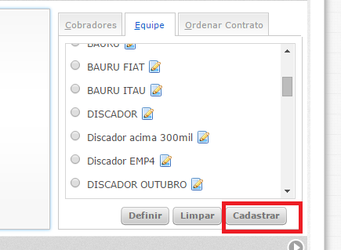

Selecionar o nome da equipe e cobradores :

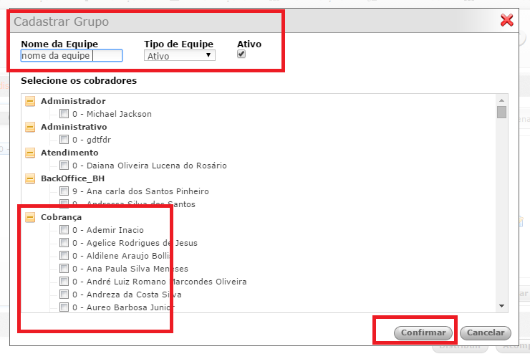

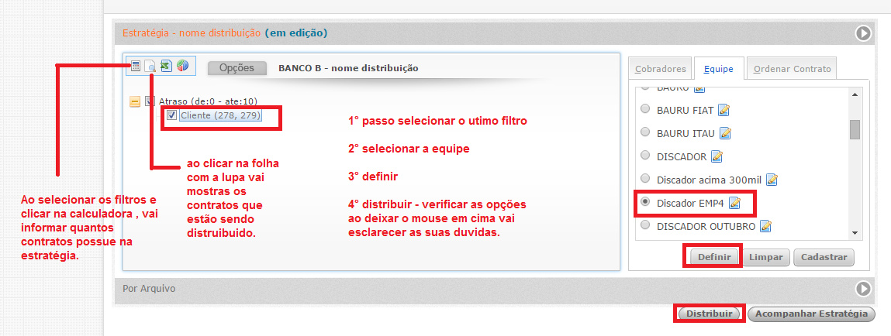

* Controle Gerais .

Tem a função de controlar os contratos, cancelar boletos / reenviar - altarar operador que está com o contrato.

Entre outras funções.

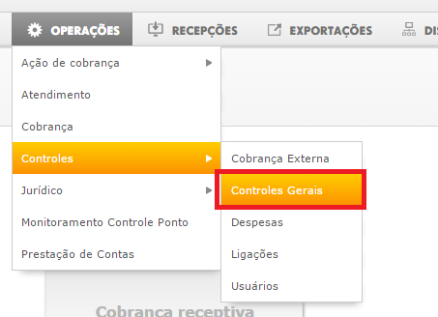

Você consegue filtrar conforme as opções abaixo :

